嵌入式块RAM应用之FIFO

课程目标：学会调用Quartus II软件中提供的FIFO（First In First Out）核并通过仿真啊、了解其接口时序。

实验平台：无

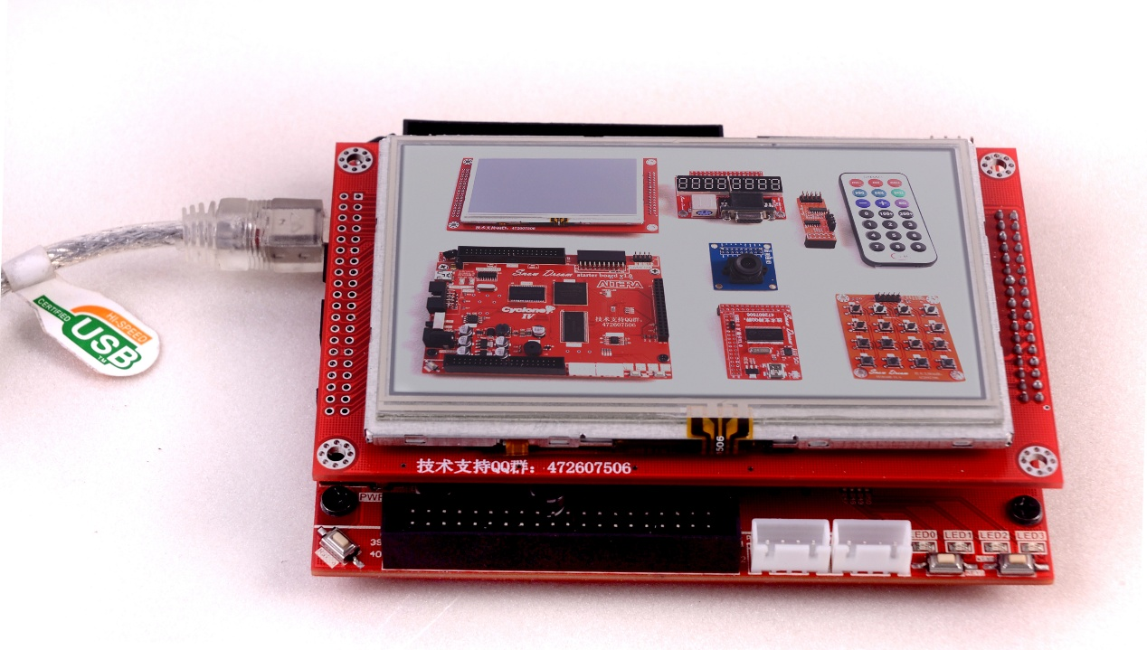

实验现象：通过在Quartus II软件中调用Fifo IP 核，并进行不同形式的配置，通过仿真来验证其接口时序。

知识点：

1. FIFO IP核的使用

## 一：什么是fifo

FIFO的完整英文拼写为First In First Out，即先进先出。FPGA或者ASIC中使用到的FIFO一般指的是对数据的存储具有先进先出特性的一个存储器，常被用于数据的缓存或者高速异步数据的交互。

## 二：FIFO有几种结构

FIFO从大的情况来分，有两类结构：单时钟FIFO（SCFIFO）和双时钟FIFO(DCFIFO)，其中双时钟FIFO又可以分为普通双时钟（DCFIFO）和混合宽度双时钟FIFO (DCFIFO_MIXED_WIDTHS)。三种FIFO结构的英文含义如下所示：

* SCFIFO: single-clock FIFO
* DCFIFO: dual-clock FIFO (supports same port widths for input and output data)
* DCFIFO_MIXED_WIDTHS: dual-clock FIFO (supports different port widths for input and output data)

**注意:** 在没有特别指明的情况下，混合宽度双时钟FIFO和双时钟FIFO统称为双时钟FIFO。

下图为分别为单时钟FIFO和双时钟FIFO的符号图：

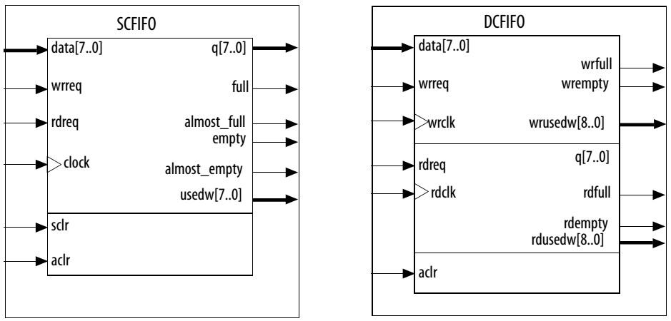

关于SCFIFO和DCFIFO各个端口的功能解释请大家参考Altera提供的“[*SCFIFO and DCFIFO IP Cores User Guide*](https://www.altera.com/content/dam/altera-www/global/en_US/pdfs/literature/ug/ug_fifo.pdf)”中第4页和第5页中的内容。

从图中我们可以看到，单时钟FIFO具有一个独立的时钟端口clock，因此所有输入信号的读取都是在clock的上升沿进行的，所有输出信号的变化也是在clock信号的上升沿的控制下进行的，即单时钟FIFO的所有输入输出信号都是同步于clock信号的。而在双时钟FIFO结构中，写端口和读端口分别有独立的时钟，所有与写相关的信号都是同步于写时钟wrclk的，所有与读相关的信号都是同步于读时钟rdclk的。在双时钟FIFO的符号图中，位于上部分的为与写相关的所有信号，位于中间部分的为与读相关的所有信号，位于下部的为异步清零信号。

## 三：不同结构的FIFO各有什么作用

单时钟FIFO：

单时钟FIFO常用于片内数据交互，例如，在FPGA的控制下从外部传感器读取到的一连串传感器数据，首先被写入FIFO中，然后再以UART串口的数据发送速率将数据依次发送出去。由于传感器的单次读取数据可能很快，但并不是时刻都需要采集数据，例如某传感器使用SPI接口的协议，FPGA以2M的SPI数据速率从该传感器中读取20个数据，然后以9600的波特率通过串口发送出去。此过程每秒钟执行一次。因为2M的数据速率远高于串口9600的波特率，因此需要将从传感器中采集到的数据首先用FIFO缓存起来，然后再以串口的数据速率缓慢发送出去。这里，由于传感器数据的读取和串口数据的发送都是可以同步于同一个时钟的，因此可以使用单时钟结构的FIFO来实现此功能。

双时钟FIFO：

双时钟FIFO的一个典型应用就是异步数据的收发。

所谓异步数据是指数据的发送端和接收端分别同步与不同的时钟域，使用双时钟FIFO的独立的读写时钟结构，能够将不同时钟域中的数据同步到所需的时钟域系统中。例如，在一个高速数据采集系统中，实现将高速ADC采集的数据通过千兆以太网发送到PC机。ADC的采样时钟(CLK1)由外部专用锁相环芯片产生，则高速ADC采样得到的数据就是同步于该时钟信号的，在FPGA内部，如果FPGA工作时钟(CLK2)是由独立的时钟芯片加片上锁相环产生的，则CLK1和CLK2就是两个不同域的时钟，他们的频率和相位没有必然的联系，假如CLK1为65M，CLK2为125M，那么就不能使用125M的数据来直接采集65M速率的数据，因为两者数据速率不匹配，在采集过程中会出现包括亚稳态问题在内的一系列问题，所以这里就可以使用一个具备双时钟结构的FIFO来进行异步数据的收发。下图为使用FIFO进行异步数据收发的简易系统框图:



基于千兆以太网传输的高速数据采集（8bit）系统

在此系统中，由于ADC的数据位宽为8位，基于UDP协议的以太网发送模块所需的数据也是8位，因此使用的是非混合宽度的双时钟FIFO结构。假如CLK1的频率为20M，ADC的数据位宽为16位，则可以使用混合宽度的双时钟FIFO，在实现异步时钟域数据收发的同时，实现数据位宽的转换。通过设置双时钟FIFO的写入位宽为16位，读取位宽为8位，则可以实现将16位的ADC数据转换为以太网支持的8位发送数据，然后通过以太网发送到PC机。

## 四：如何在Altera FPGA中使用FIFO实现功能设计

在Altera FPGA中使用FIFO实现用户功能设计主要有三种实现方式，第一种为用户根据需求自己编写FIFO逻辑，当用户对于FIFO的功能有特殊需求时，可以使用此种方式实现，但此种方式要求用户有较高的RTL设计能力。第二种方式为使用第三方提供的开源IP核，此种IP核以源码的形式提供，能够快速的应用到用户系统中，当用户对FIFO功能有特殊需求时，可以在此源码的基础上进行修改，以适应自己的系统需求。第三种方式为使用Quartus II软件提供的免费FIFO IP核，此种方式下，Quartus II软件为用户提供了友好的图形化界面方便用户对FIFO的各种参数和结构进行配置，生成的FIFO IP核针对Altera不同系列的器件，还可以实现结构上的优化。该FIFO IP核也是通过Verilog语言进行描述的，在Quartus II13.0软件中，该IP核源码存放于Quartus II软件安装目录quartus\eda\sim_lib下的altera_mf.v文件中的第48189行（scfifo）(dcfifo结构较多，因此代码内容很多，与之相关的代码有几千行，大家可以在文件中搜索dcfifo即可找到)。由于该FIFO IP核已经提供了几乎我们设计所需的所有功能，因此在系统设计中，推荐大家使用该FIFO IP核进行系统设计。

## 五：使用Quartus II软件提供的FIFO IP核进行功能设计的一般步骤：

这里，使用一个简单的例子，来给大家演示如何使用Quartus II软件提供的FIFO IP核进行功能设计。（未完待续，此部分内容将分别以文档和视频教程的内容展现）

小梅哥